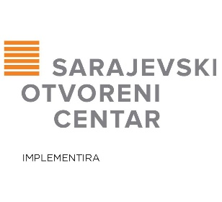

PROJEKAT

„Regionalizacija LGBTI inkluzivne psihosocijalne podrške i pristupa uslugama mentalnog zdravlja u Bosni i Hercegovini“

**Trening za LGBTI zajednicu o važnosti brige za mentalno zdravlje**

Mostar, 13. i 14. 6.2022, Hotel Verso

**DNEVNI RED**

Ponedjeljak, 13. 06. 2022.

|  |  |
| --- | --- |
| 16:00-16:10 | **Pozdravne i uvodne riječi**  Prezentacija projekta  Delila Hasanbegović Vukas, Sarajevski otvoreni centar |
| 16:10-16:45 | Prezentacija i razgovor  **LGBTIQ+ identiteti**  Matej Vrebac, Sarajevski otvoreni centar |
| 16:45-18:00 | Prezentacija i razgovor  **Ljudska prava LGBTI osoba u BiH**  **Diskriminacija i ravnopravnost**  **Pravno savjetovanje i zastupanje**  Amil Brković, Sarajevski otvoreni centar |
| 18:00-18:15 | Kafe pauza |
| 18:15-19:00 | Razgovor LGBTIQ+ osoba o svakodnevnom iskustvu i izazovima u društvu i pristupu uslugama |
| 19:00 | Večera |

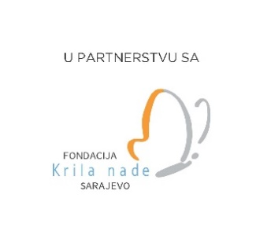

Utorak, 14. 06. 2022.

Trening vode: Ivana Arapović i Medina Kljako, psihoterapeutkinje

|  |  |
| --- | --- |
| 14:15-14:40 | Uvodni dio – predstavljanje agende i psihoterapeutkinja  Upoznavanje učesnika_ca; Radionica ,,Loptica'' |
| 14:40-15:30 | Radionica ,,Semafor'' |
| 15:30-15:45 | Pauza |
| 15:40-16:00 | Diskusija ,,Šta je za nas porodica i tko je čini'' |
| 16:00-16:30 | Radionica ,,Moje sigurno mjesto i mentalno zdravlje'' |
| 16:30-16:45 | Kafe pauza |
| 16:45-17:15 | Radionica ,,Ko smo mi u heteroseksističkom društvu'' |
| 17:20-17:50 | Tehnika opuštanja ,,Progresivna mišićna relaksacija'' |
| 17:50-18:00 | Evaluacija |
| 18:00 | Večera |

